项目名称：通过控制动画帧，缓解Stable Diffusion动画的不稳定

文档名称：通过Lora、ControlNet控制动画帧，稳定Stable Diffusion生成动画的实施方案

作者：孙浩然

日期：2024/5/16

目录

1. 简介
2. 系统概述
3. 系统架构
4. 技术细节
5. 案例
6. 附录
7. 简介
8. 目的：

从对动画的本质出发，通过控制AI动画的每一帧，解决/缓解当前AI动画的稳定性方向，予以一定的启发与思考

1. 读者对象：

AI动画创作者、AI技术开发人员、及所有对AI或对动画感兴趣的人

1. 系统概述
2. 系统原理概述：

将要转化的视频拆为逐个帧，将拆好的每个帧逐个导入Stable Diffusion的图生图中，通过预先设置好的提示词、ControlNet、 Lora，对帧导入后转化生成的每个新的动画帧的稳定性进行控制。通过对动画的最小单位帧进行控制，最终达成由帧组成的整个动画的控制。

1. 大前提：

Lora画风与大模型的画风要一致

1. 系统架构
2. 流程控制主图：



1. 提示词生成图：



1. ControlNet使用：



1. 技术细节
2. 原视频的帧要保持一致：放入ControlNet的帧与生成提示词的帧与图生图的帧，要一致 （其中用于生成提示词的帧，只需同一场景代表性的帧，生成的 提示词，同一场景帧在图生图时便可一直用）
3. 原视频的帧导入ChatGPT中，先分析导入图片中所包含的元素，再转化为Stable Diffusion能理解的提示词
4. 想要得到更稳定效果，同一画风下的Lora与底模/大模型需要分别训练。远景、中景、近景的Lora依据原视频帧的场景择优使用
5. 一组关键词对应一组原视频帧的场景，Lora同理
6. 案例其一（一组镜头）

原视频帧：

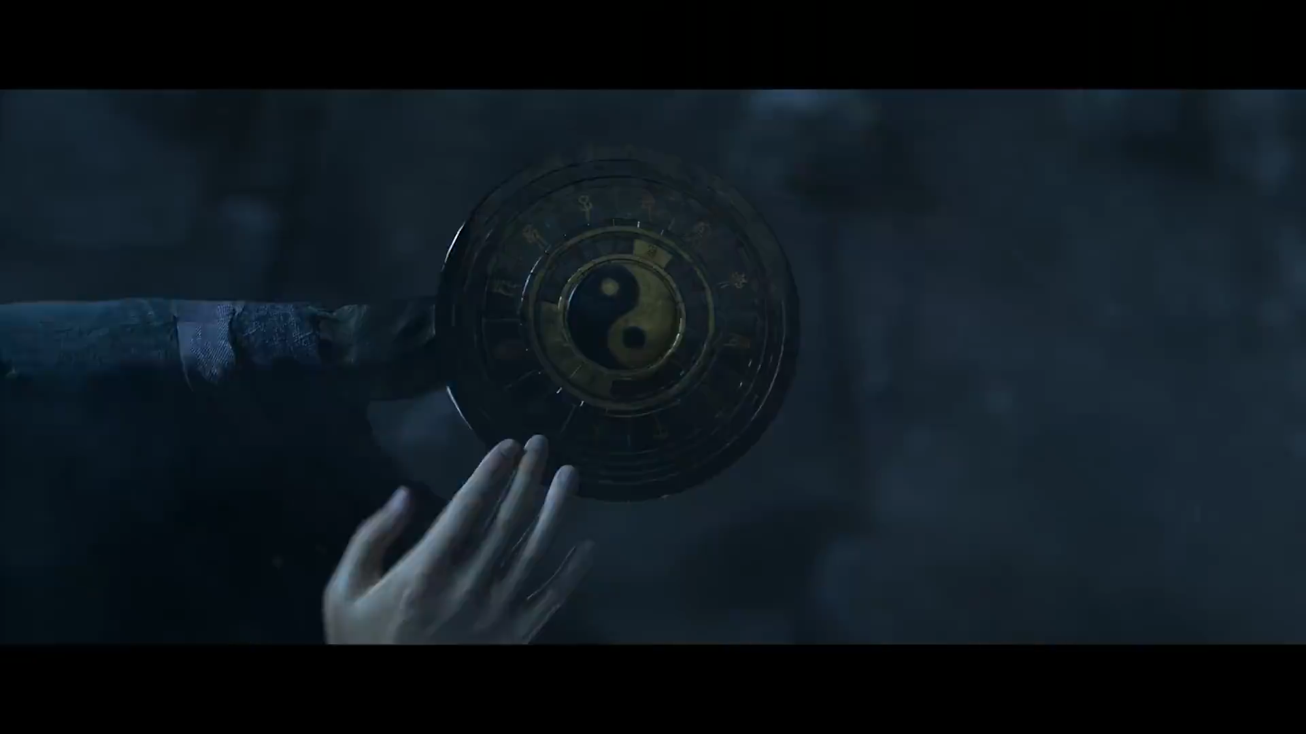

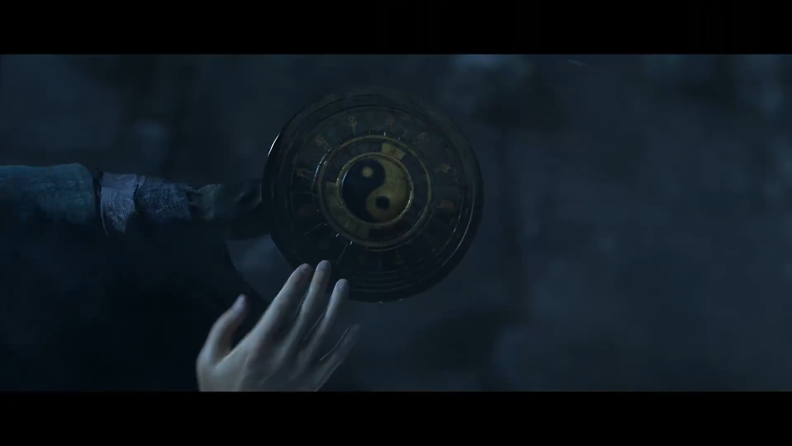

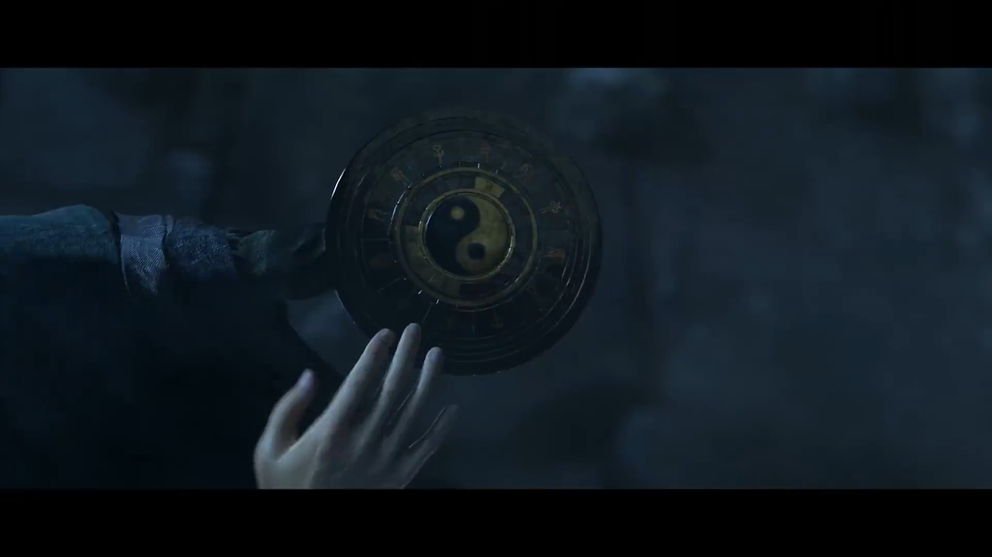

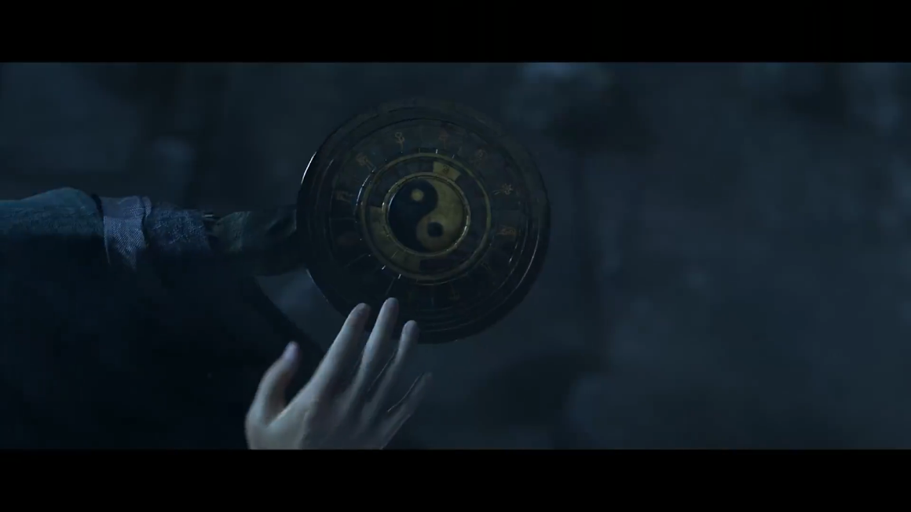

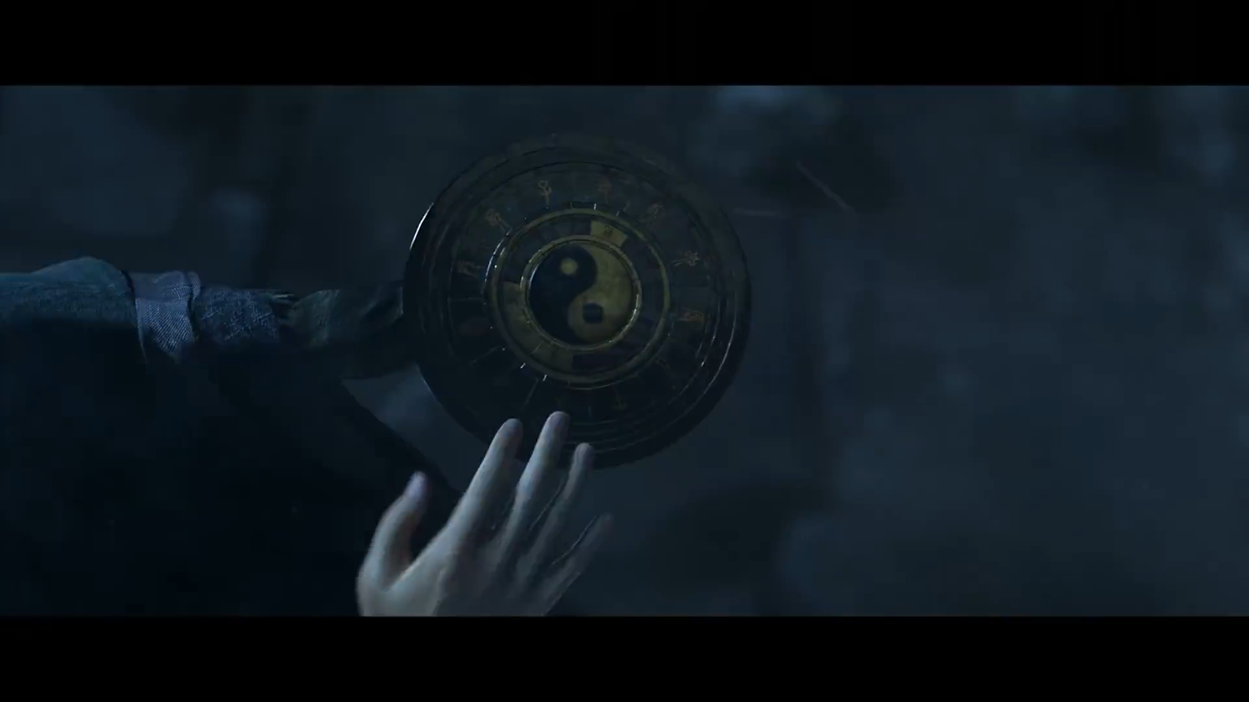

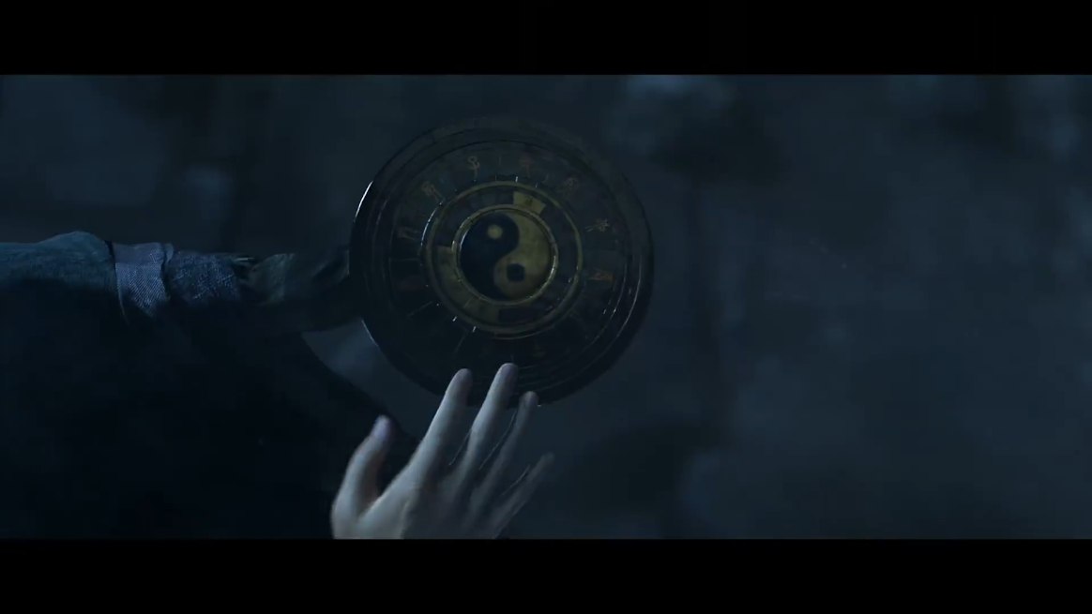

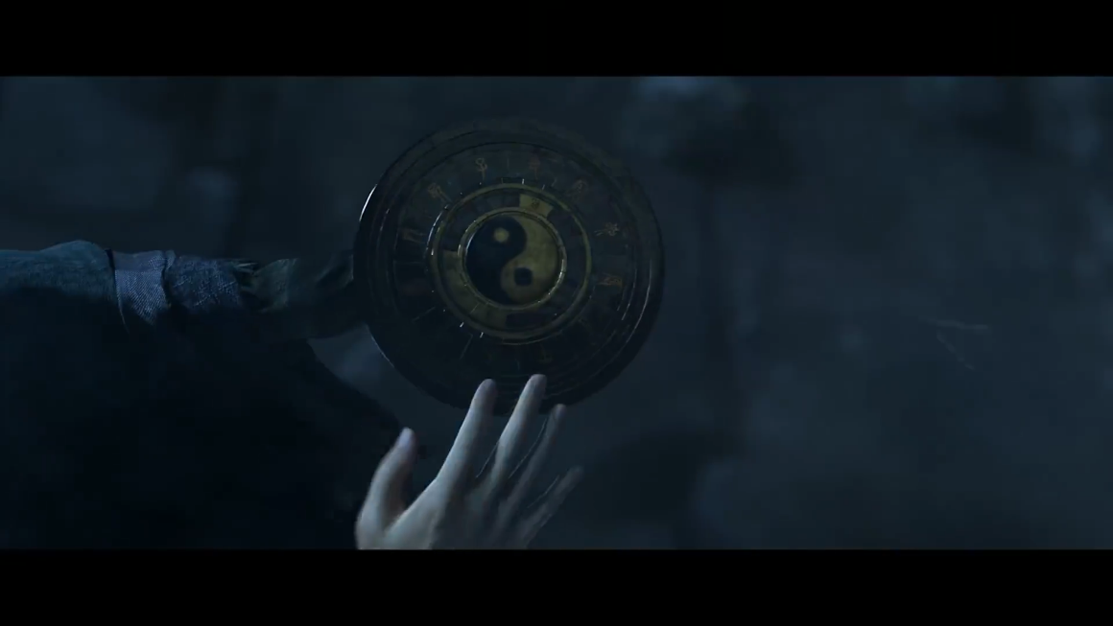

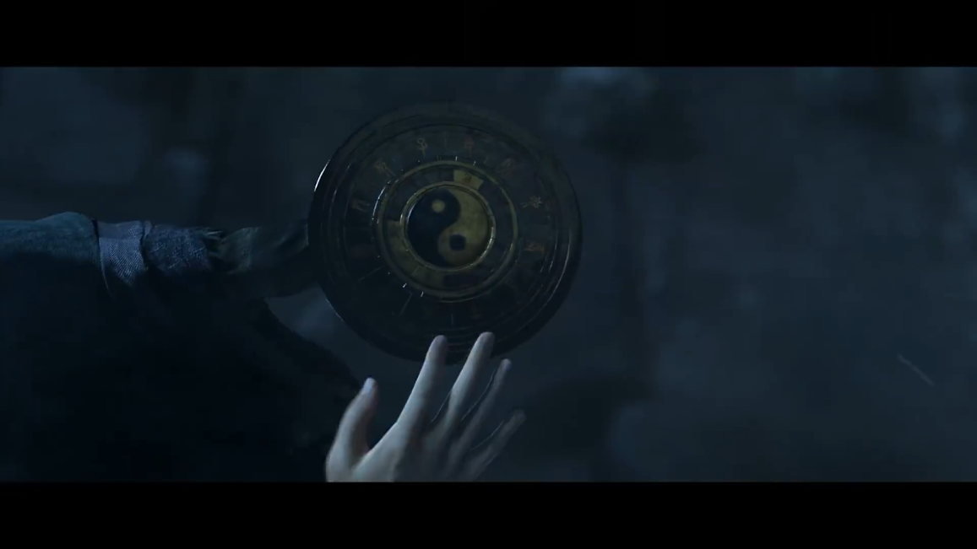

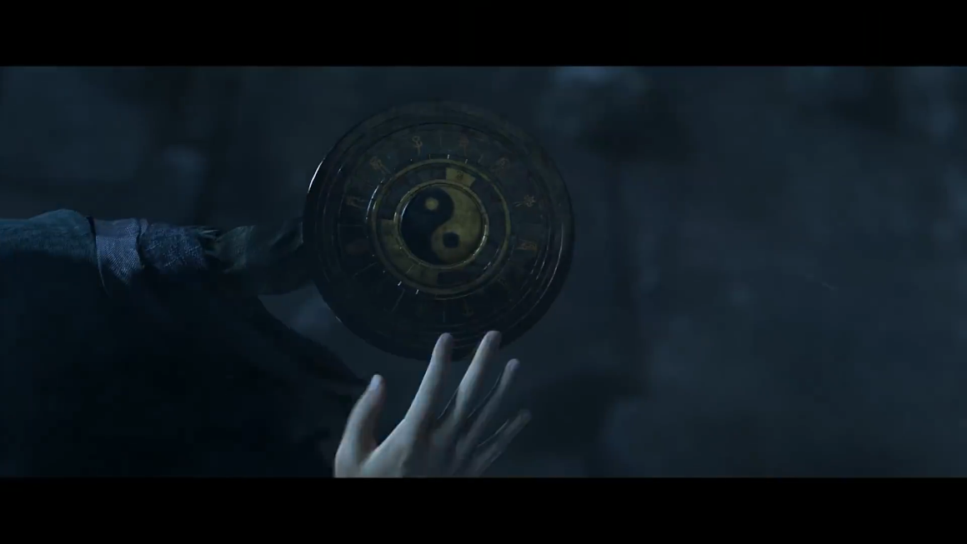

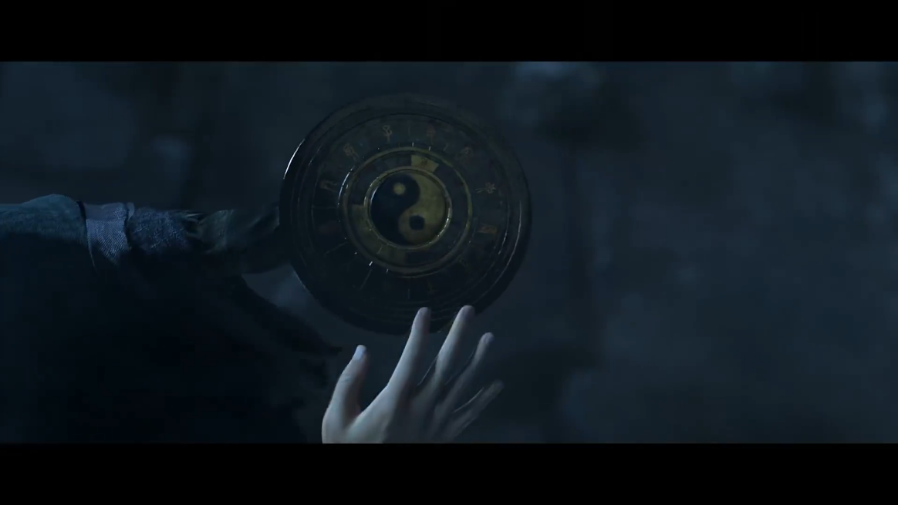

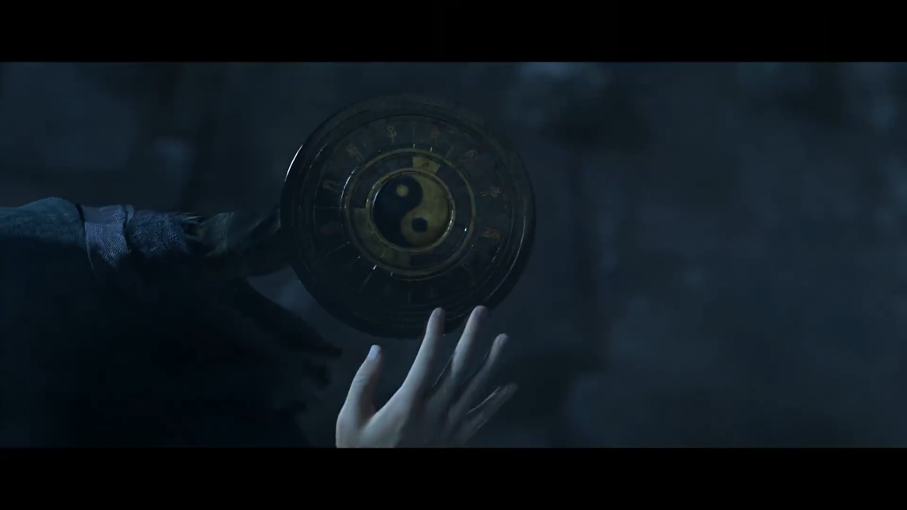

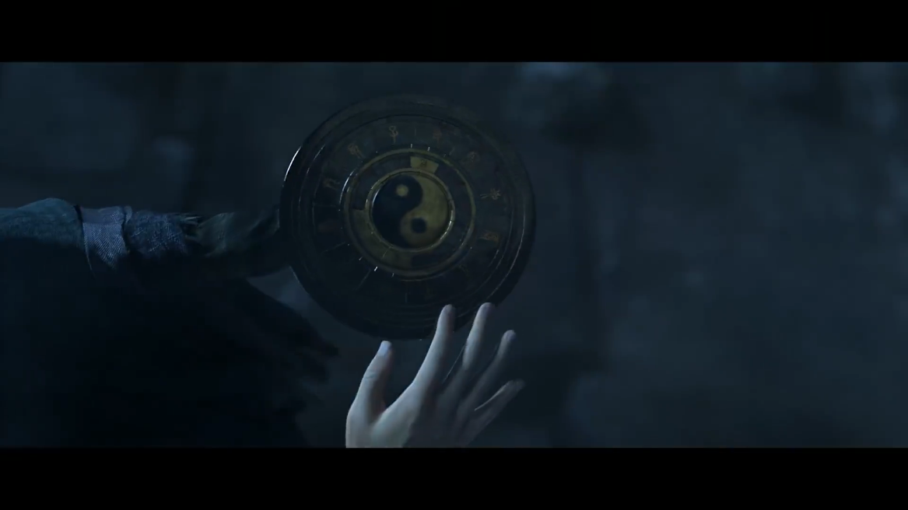

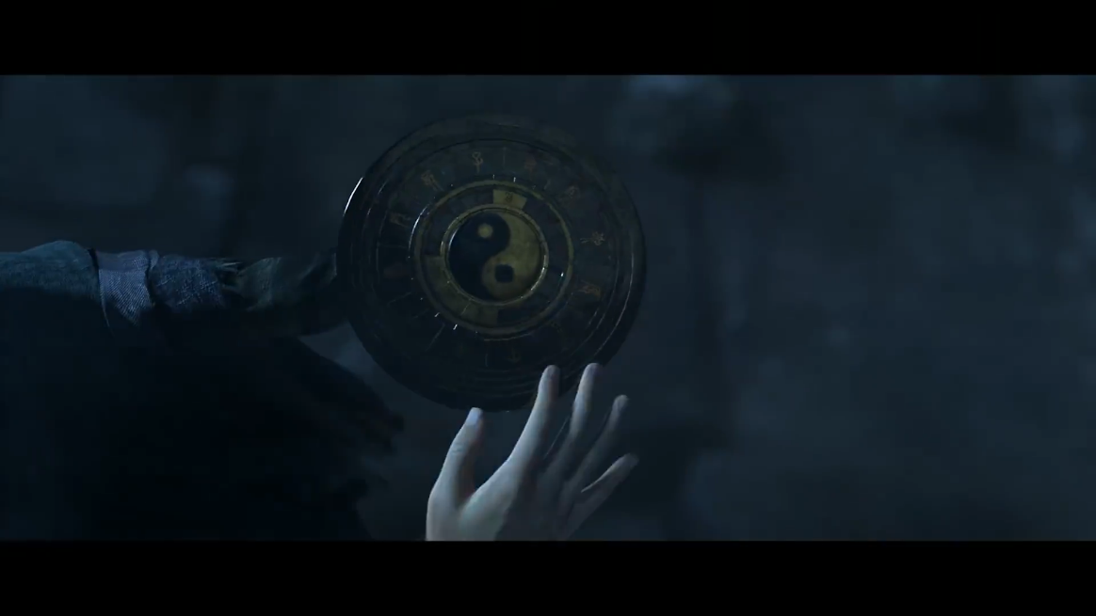

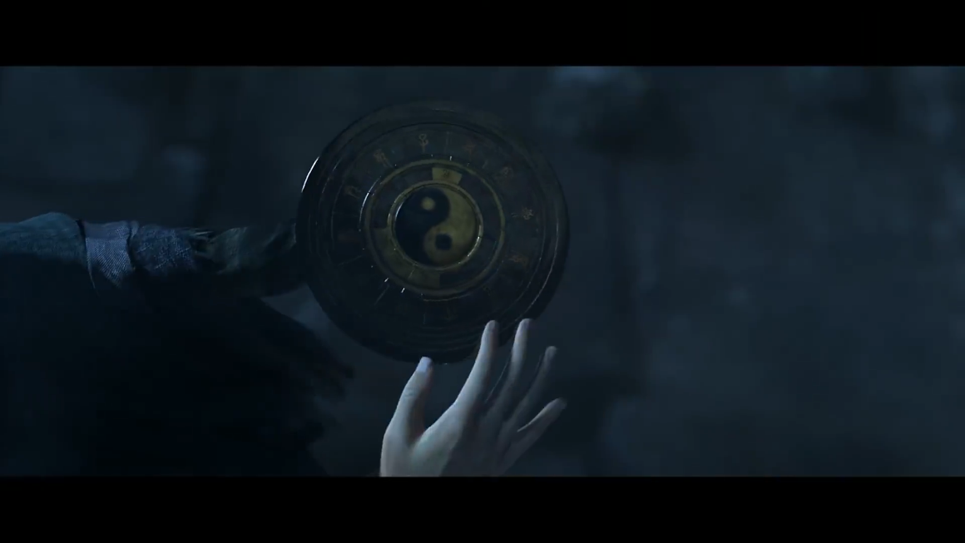

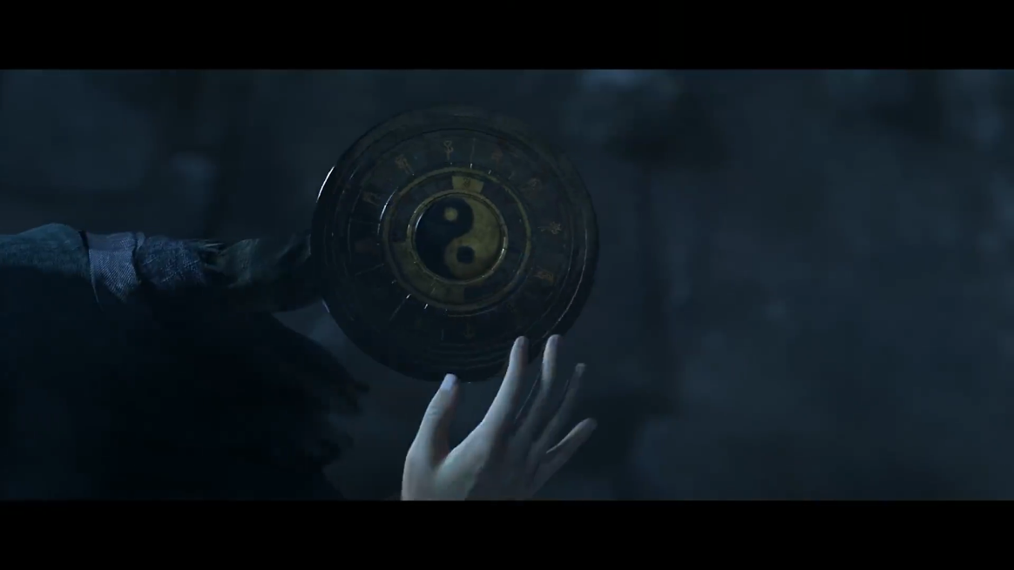

Stable Diffusion对应转化的画面：

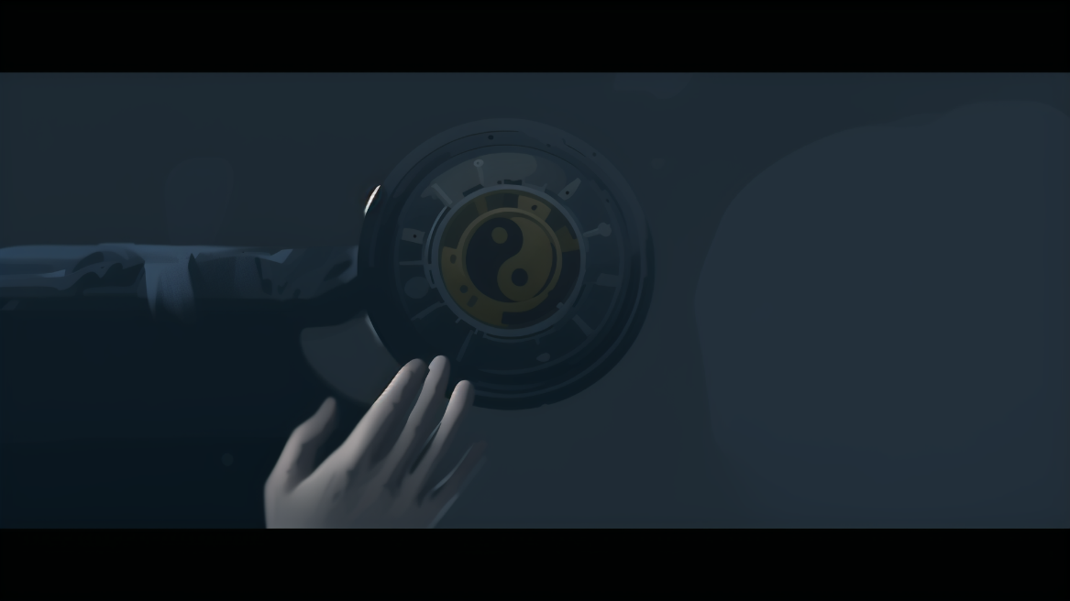

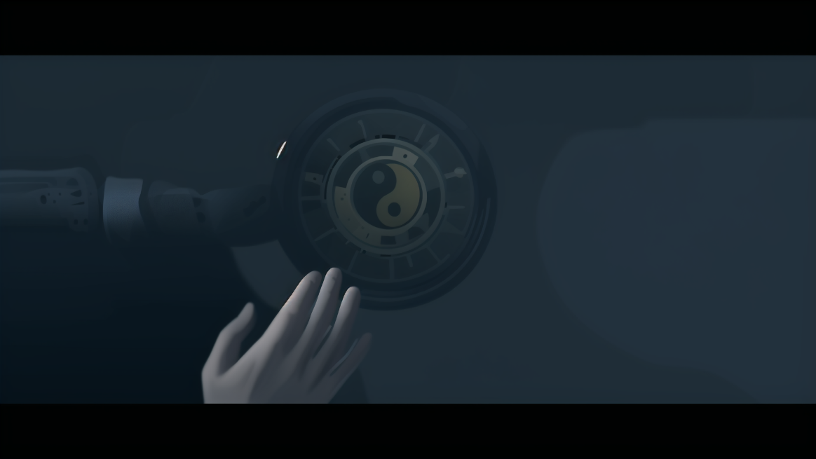

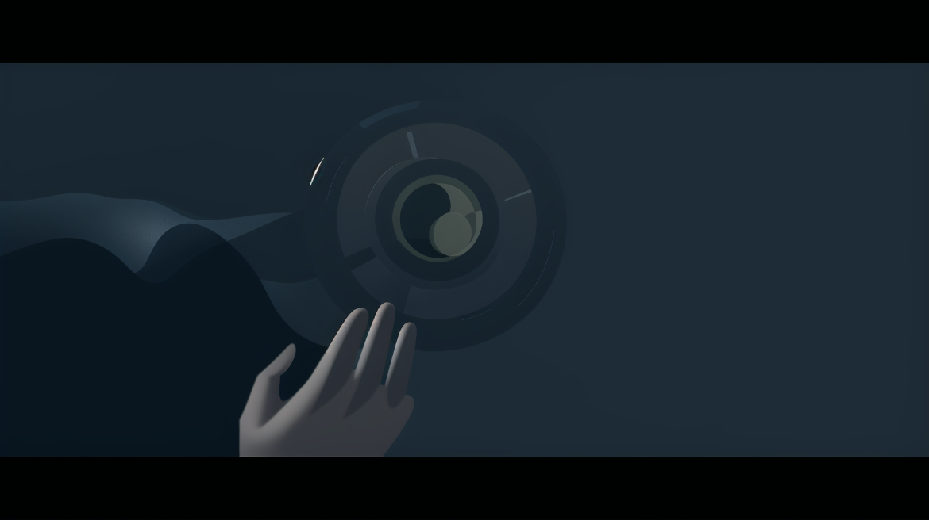

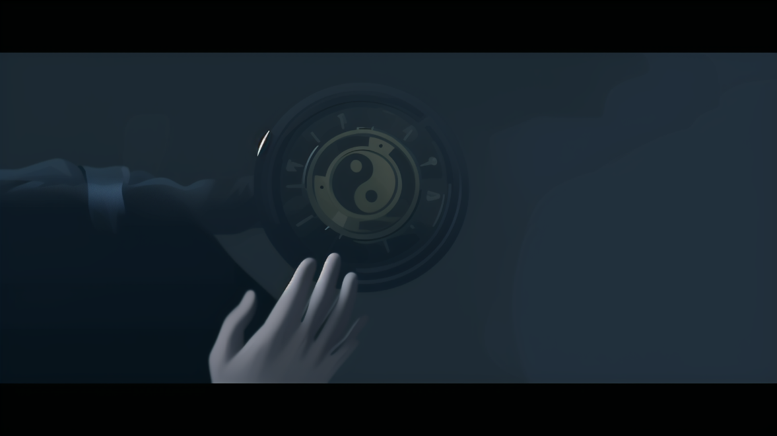

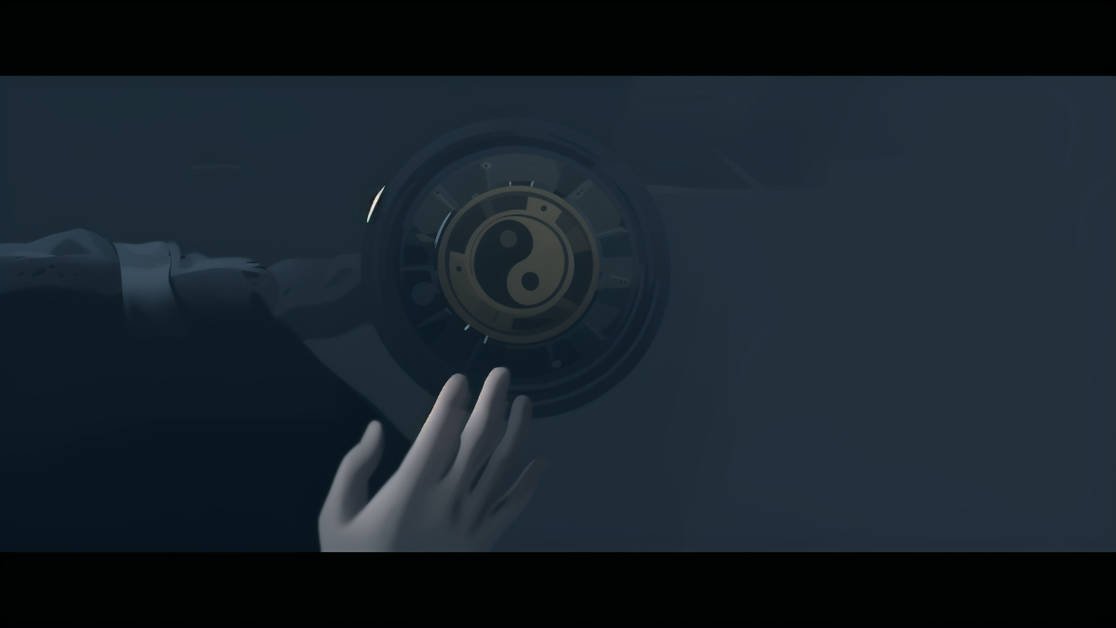

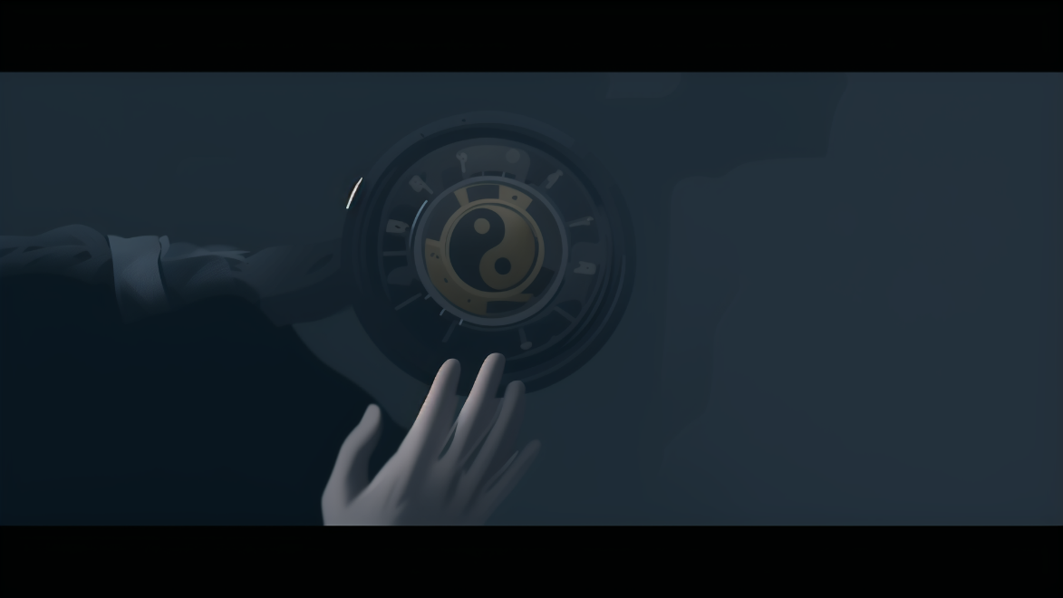

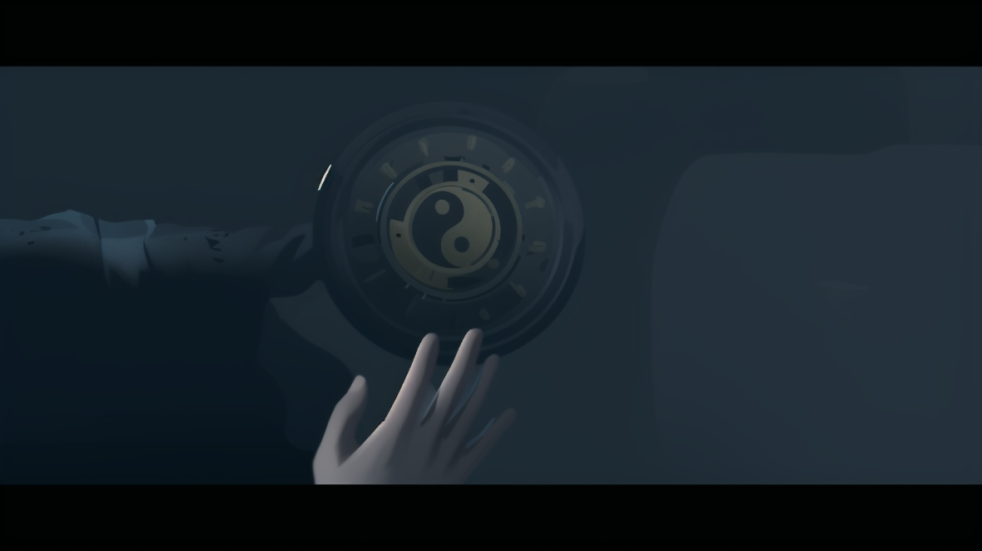

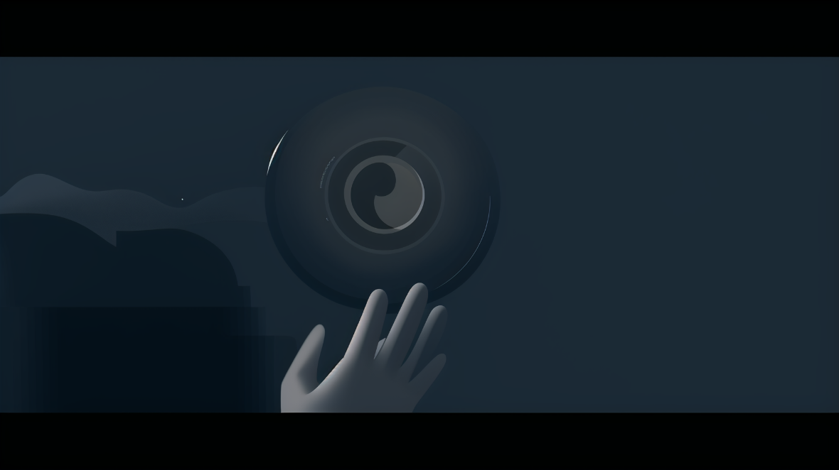

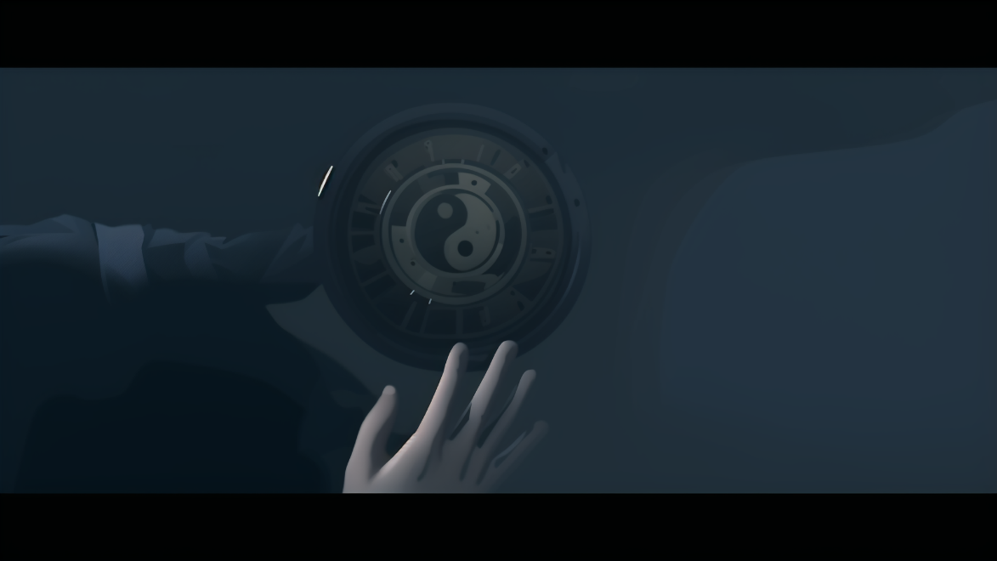

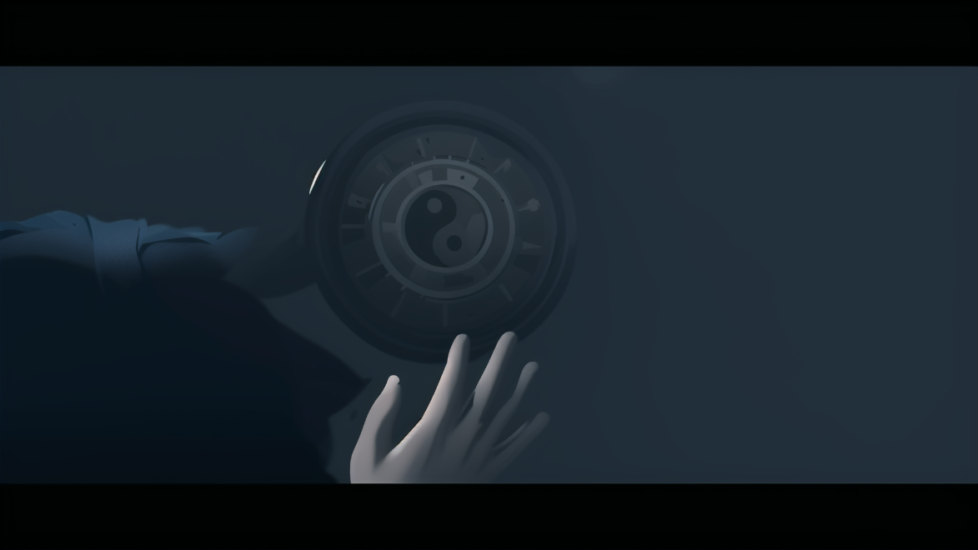

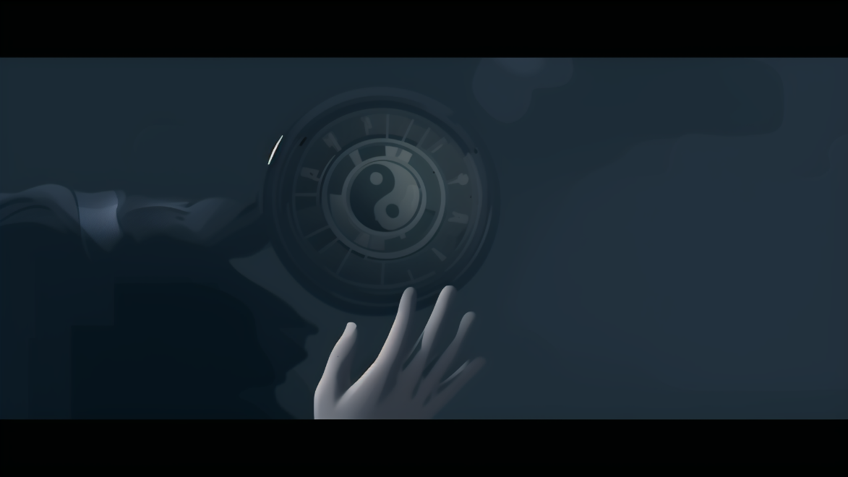

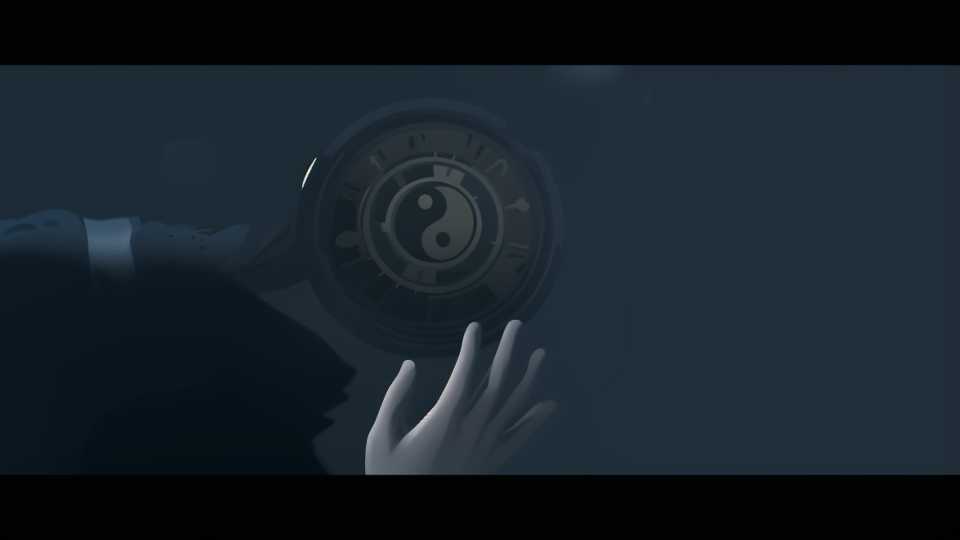

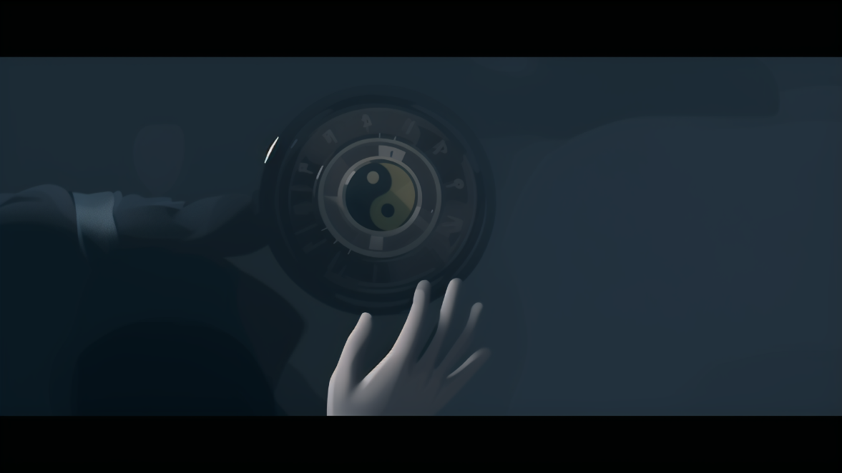

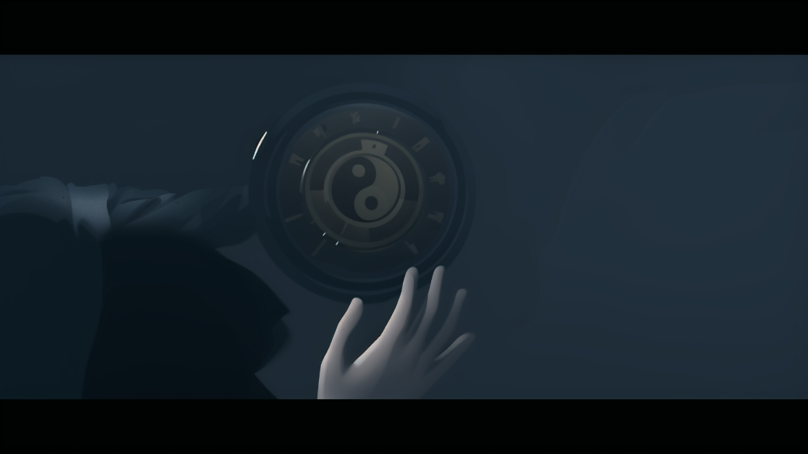

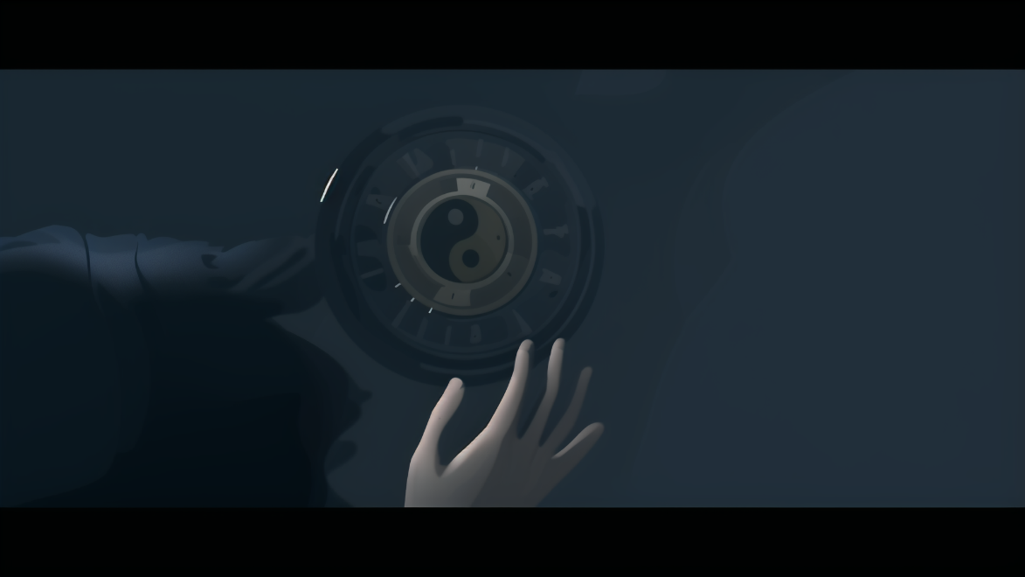

Prompt：

high quality,masterpiece,best quality,ultra highres,ultra-detailed,fantastic,closeup photo,

Negative prompt：

embedding:EasyNegativeV2,embedding:ng_deepnegative_v1_75t,embedding:badhandv4, Easy Negative,worst quality,low quality,normal quality,lowers,monochrome,grayscales,skin spots,acnes,skin blemishes,age spot,6 more fingers on one hand,deformity,bad legs,error legs,bad feet,malformed limbs,extra limbs,ugly,poorly drawn hands,poorly drawn feet,poorly drawn face,text,mutilated,extra fingers,mutated hands,mutation,bad anatomy,cloned face,disfigured,fused fingers, blurry,malformed,distorted,naked,

采样（sampler）：

Euler a

模型（model）：

纯平简彩 flatanime-mix

Lora：简约扁平插画丨CJ_illustration

相关性（CFG scale）：

8

重绘幅度：

0.4

步数（steps）：

40

像素大小：

1920*1080

ControlNet：

Control Type：

Lineart（线稿）

1. 附录

模型作者：



模型地址：

<https://www.liblib.art/modelinfo/4bc78379d7024c83a7f60deb364bd2b6>

Lora作者：

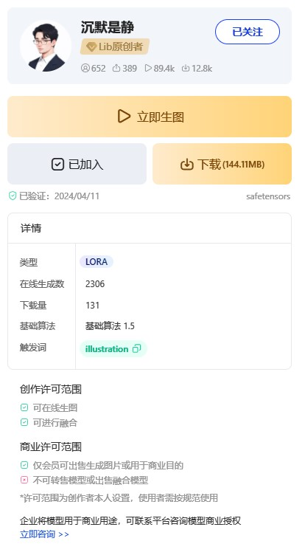

Lora地址：

<https://www.liblib.art/modelinfo/39ca2741bce043c7a012d5fbc2d7bb0e>

案例素材：

《三体》电视剧

地址：

<https://v.qq.com/x/cover/mzc002007knmh3g/i0045u918s5.html>

若引用本文档，需注明出处